Benötigte Hard- oder Software
- Zeichnungsprogramm
Anmerkung: Die Anleitung ist optimiert für Microsoft Paint unter Windows 8.1

Ziel | Bild im Zeichnungsprogramm Paint erstellen.  Teile davon ausschneiden und es als eigene Vorlage abspeichern.  Abgespeichertes Bild zur Bearbeitung bereitstellen.

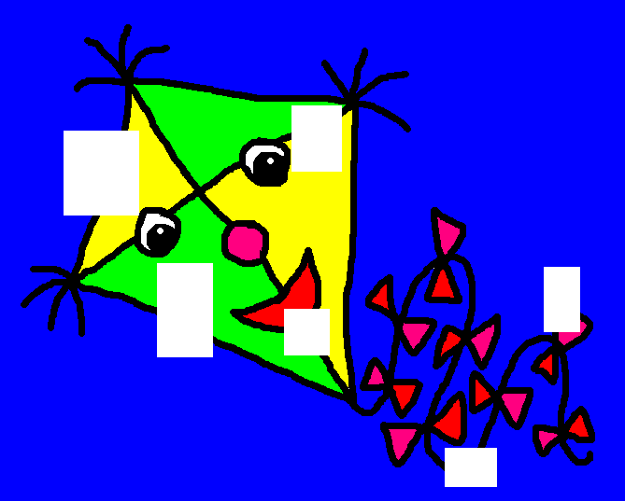
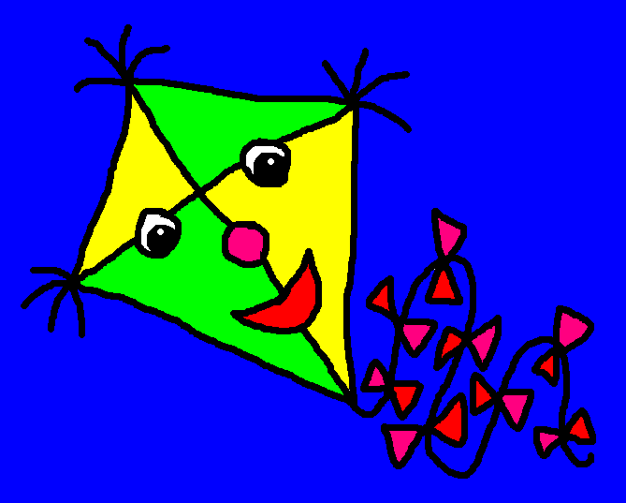

Aufträge für die Kindergartenlehrperson (Vorlage herstellen)

1. | Öffne das Programm Microsoft Paint  Start – Alle Programme – Windows-Zubehör – Paint.  Tipp: Gib unter Start den Suchbegriff „paint“ ein und drücke die Entertaste.
2. | 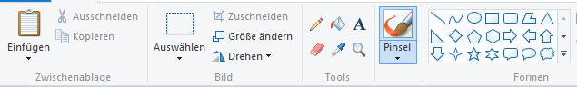  Zeichne ein beliebiges Bild mit dem Werkzeug „Pinsel“. Achte darauf, dass die Linien immer geschlossen sind.  Male das Bild mit dem Werkzeug „Farbfüller“ aus.  Radierer  Farbfüller  Pinsel  Auswahl
3. | Speichere das Bild unter einem beliebigen Namen ab (z.B. Drachen):  Datei – Speichern - Bilder.
4. | Wähle das Werkzeug „Auswahl“ an und klicke mit gedrückter Maustaste in das Bild.

5. | 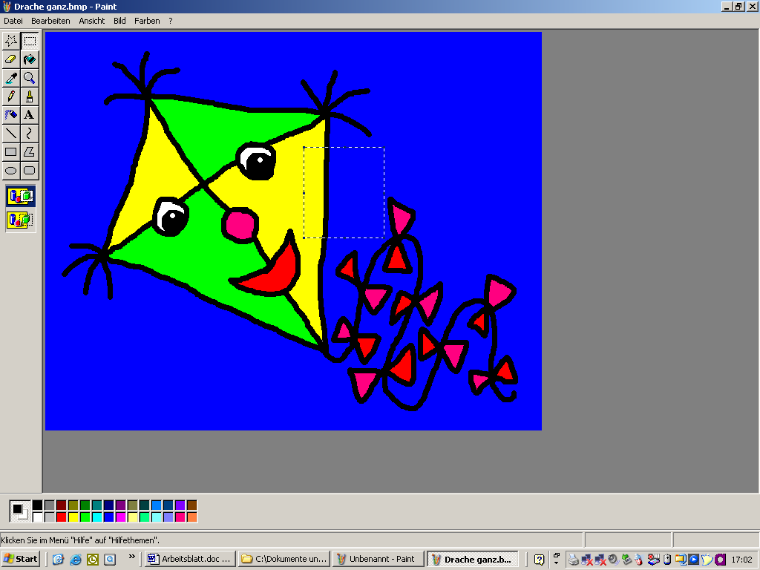  Nun kannst du, während du die linke Maustaste immer noch gedrückt hältst, ein Viereck in das Bild setzen. Dafür musst du die Maus langsam verschieben.  Das Viereck wird durch eine gestrichelte Linie ersichtlich. Lasse die Maustaste los, wenn die gewünschte Grösse des Vierecks erreicht ist.  Bist du mit dem Viereck noch nicht zufrieden, wähle in der Symbolleiste ganz oben Rückgängig oder drücke Ctrl+Z.
6. | Fasse mit der Maus das Viereck und zieh es mit gedrückter Maustaste über den Bildrand oder drücke die Taste Delete. So wird das ausgewählte Stück entfernt, und es entsteht ein leeres, weisses Feld. | 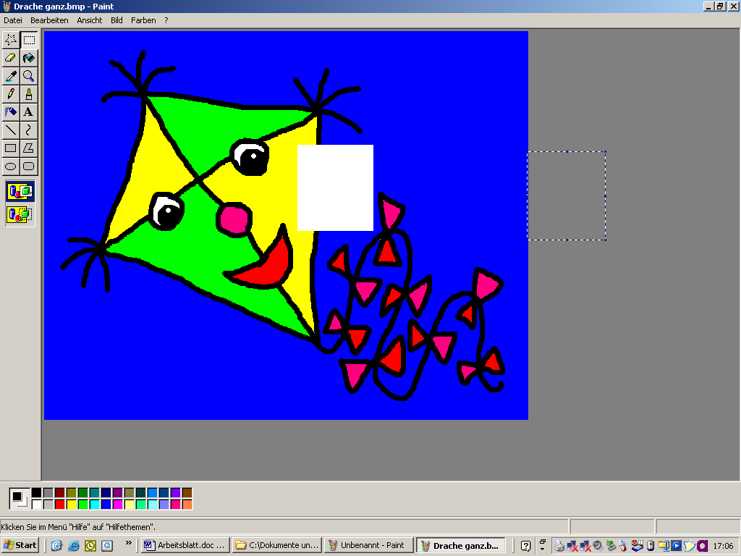
7. | Wiederhole die Punkte 5 und 6 so viele Male, bis zirka vier bis fünf fehlende Teile im Bild entstanden sind.
8. | Speichere das Bild unter einem neuen Dateinamen wiederum im Ordner Bilder ab.
9. | Drucke beide Bilder farbig aus und laminiere sie.
 | Vorlage für die Kinder zur Bearbeitung richten:
10. | Öffne den Ordner Bilder und anschliessend das abgespeicherte Bild mit den fehlenden Teilen.
11. | Klicke mit der rechten Maustaste auf das Dateisymbol und wähle im Kontextmenü – Öffnen mit… - Paint .  Das Bild wird nun im Paint geöffnet und ist für die Kinder zur Bearbeitung bereit.

Aufträge für die Kinder
Nachdem die Kinder die Vorübung auf dem laminierten Bild gemeinsam gemacht haben, lösen sie die gleiche Aufgabe am Computer.
Da die Aufträge von den Kindern nicht gelesen werden können, müssen die Arbeitsschritte vorher nochmals besprochen werden.

Ziel |  | In Partnerarbeit die fehlenden Teile (schwarze Linien und richtige Farben) ergänzen.
1. | Kind A wählt das Werkzeug „Pinsel“ und zeichnet die fehlende Linie in einem der weissen Felder.  Kind B kontrolliert und berät Kind A.  Bei jedem neuen Feld werden die Rollen getauscht. Somit zeichnet Kind B beim zweiten Feld die Linie und Kind A kontrolliert und berät. |  | 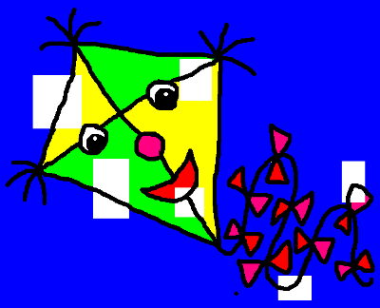
2. | Erst wenn alle Linien ausgezogen sind, beginnt das Kind, welches an der Reihe ist, das erste Feld mit dem „Farbfüller“ gemäss Vorlage auszumalen. Das andere Kind beobachtet erneut kritisch.  Wiederum werden die Rollen bei jedem Feldwechsel getauscht.
3. | Sind alle Teile ergänzt, kontrollieren die Kinder ihr Bild nochmals.
4. | Je nach Kenntnis können die Kinder den Computer selbstständig herunterfahren.  Nach Wunsch kann das Bild unter einem anderen Namen von der Kindergartenlehrperson abgespeichert und ausgedruckt werden.  Achtung:  Das Bild muss unbedingt unter einem anderen Namen abgespeichert werden, da sonst die Vorlage verloren geht.

